Учреждение образования

«Гродненский государственный университет имени Янки Купалы»

Факультет математики и информатики

Кафедра современных технологий программирования

РОМАШКЕВИЧ КИРИЛЛ ЮРЬЕВИЧ

 Интернет-магазин

Курсовая работа

по дисциплине «Компьютерные системы и сети»

студента 2 курса специальности

1-40 01 01 «Программное обеспечение информационных технологий»

дневной формы получения образования

Научный руководитель

Олизарович Евгений Владимирович,

преподаватель

кафедры современных

технологий программирования

Гродно, 2020

**РЕЗЮМЕ**

Ромашкевич Кирилл Юрьевич

Курсовая работа – «Интернет-магазин», 23 страницы, 15 иллюстраций, 3 использованных источников.

Ключевые слова –интернет-магазин, MySQL, заказ, бронирование, корзина, оплата.

Цель курсовой работы – создание интернет-магазина, с использование таких технологий, как Java, Maven, Servlet, JSP, JSLT, MySQL.

Объект исследования – проектирование и реализация веб-приложений в соответствии с клиент-серверной архитектурой.

Предмет исследования – технологии и средства разработки программного обеспечения для электронной торговли посредством глобальной сети Интернет.

Методы исследования: сравнительный анализ, синтез, моделирование.

Авторская характеристика работы

Данное веб-приложение было создана с целью ознакомления с клиент-серверной архитектурой и концепцией MVC и такими технологиями, как Maven, Servlet, JSP, JSLT, MySQL.

**SUMMARY**

Romashkevich Kirill Yrevich

Term paper - “Web-Store”, 23 pages, 15 illustrations, 3 sources used.

Keywords – web-store, MySQL, booking, shopping cart, payment.

The purpose of the course work is to create a Web- store, using technologies such as Java, Maven, Servlet, JSP, JSLT, MySQL.

The object of research is to design and implement web applications in accordance with the client-server architecture.

The subject of the study is technologies and tools for developing software for electronic commerce through the Internet.

Methods of research: comparative analysis, synthesis, modeling.

The author's characteristic of the work

This web application was created to familiarize itself with the client-server architecture and MVC concept and technologies such as Maven, Servlet, JSP, JSLT, MySQL.

СОДЕРЖАНИЕ

ПЕРЕЧЕНЬ СОКРАЩЕНИЙ, УСЛОВНЫХ ОБОЗНАЧЕНИЙ………………5

ВВЕДЕНИЕ .......................................................................................................... 6

ГЛАВА.1. АНАЛИЗ ПРЕДМЕТНОЙ ОБЛАСТИ .......................................... 8

1.1. Анализ существующих решений для интернет-магазинов………………….................................................................................... 8

1.2. Выводы по главе 1 ........................................................................................ 1 1

ГЛАВА.2. ПРОЕКТИРОВАНИЕ ИНТЕРНЕТ-МАГАЗИНА…………........... 12

2.1. Этапы разработки ......................................................................................... 12

2.2. Функциональное моделирование ................................................................ 12

2.3. Проектирование графического интерфейса ............................................... 13

2.4. Выводы по главе 2 ........................................................................................ 16

ГЛАВА.3. ПРОГРАММНАЯ РЕАЛИЗАЦИЯ ИНТЕРНЕТ-МАГАЗИНА…. 17

3.1. Обзор и анализ средств реализации............................................................ 17

3.2. Описание моделей приложения .................................................................. 18

3.3. Описание структуры проекта…................................................................... 20

3.4. Выводы по главе 3 ........................................................................................ 21

ЗАКЛЮЧЕНИЕ ................................................................................................... 22

СПИСОК ИСПОЛЬЗОВАННЫХ ИСТОЧНИКОВ .......................................... 23

**ПЕРЕЧЕНЬ СОКРАЩЕНИЙ, УСЛОВНЫХ ОБОЗНАЧЕНИЙ**

Java Объектно-ориентированный язык программирования

СУБД Система управления базами данных

CRUD Create, read, update, delete

**Введение**

Интернет-магазин является одной из разновидностей электронной коммерции. Продажа собственных товаров и услуг через интернет – основной способ коммерческого использования сайтов для большинства производственных и торговых предприятий. Компания создает сайт и размещает на нем информацию о своих товарах и услугах, ценах и гарантиях для покупателей. Интернет-магазины становятся одним из необходимых и эффективных инструментов увеличения числа продаж предприятия, увеличения оборота и повышения имиджа, успешного развития. Существует несколько определений «что такое интернет-магазин».

Интернет-магазин (англ. online shop или e-shop) - специализированный вид бизнеса, основанный на дистанционном обслуживании и дающий возможность продавцу и покупателю совершать сделки по покупке-продаже того или иного вида товаров посредством сети Интернет.

Интернет-магазин - это интерактивный веб-сайт, рекламирующий товар или услугу, принимающий заказы на покупку, предлагающий пользователю выбор варианта расчета, способа получения заказа и выписывающий счет на оплату.

Интернет-магазин - это совокупность программ, работающих на Web-сайте, которые позволяют покупателю дистанционно выбрать товар из каталога и оформить его заказ.

Интернет-магазин является посредником между покупателем и складом производителя, которому достаточно иметь ресурс в Интернете и телефон. Магазин виртуального типа не нуждается в представительном офисе, складских помещениях, не несет расходы на содержание помещений, владелец магазина может управлять продажами даже из своей квартиры. Именно потому цены в таких магазинах минимальны. Купленные вещи подвозят потребителю непосредственно со склада производителя.

Предусмотрено решение следующих задач:

* Разработка веб-приложения на языке java c использование Maven, Servlet, JSP, JSLT, MySQL;
* Возможность регистрации;
* Разделение доступа по ролям (администратор, покупатель);
* Возможность добавления товара в корзину;
* Возможность удаления товара;
* Возможность редактирования товара;
* Возможность просмотра заказов;
* Возможность добавления продукта в корзину;
* Возможность оплаты заказа;
* Возможность удаления заказа;

1. ГЛАВА   
   АНАЛИЗ ПРЕДМЕТНОЙ ОБЛАСТИ
   1. **Анализ существующих решений для интернет-магазинов**

На данное время можно выделить следующие реализации интернет-магазинов:

1. Wildberries

Международный интернет-магазин одежды, обуви, электроники, детских товаров, товаров для дома и других товаров.



Рис.1.1.1. интернет-магазин Wildberries

Достоинства:

* Удобный личный кабинет;
* Широкий ассортимент;
* Поиск по фото;

Недостатки:

* Сложный интерфейс;
* Плохой поиск по параметрам;
* Большой поток информации на главной странице;
* Затяжной процесс регистрации;

1. Lamoda

Lamoda — одна из крупнейших в России компаний, занимающихся электронной коммерцией в виде продажи и доставки разнообразной одежды, обуви, косметики, товаров для дома и прочего.

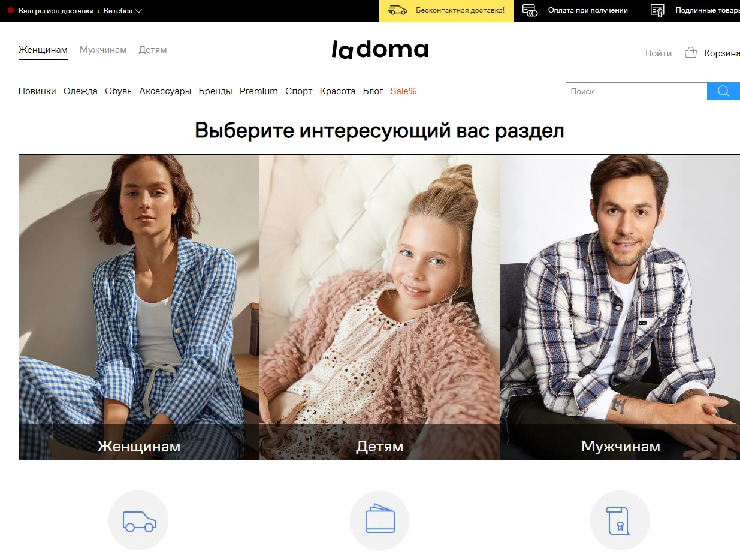

Рис.1.1.2. интернет-магазина Lamoda

Достоинства:

* Широкий ассортимент;
* Определение местоположения;
* Удобные фильтры и сортировка товаров;

Недостатки:

* Отсутствует описание товара;

1. Modiz.By

Интернет-магазин одежды, обуви и аксессуаров в Беларуси.

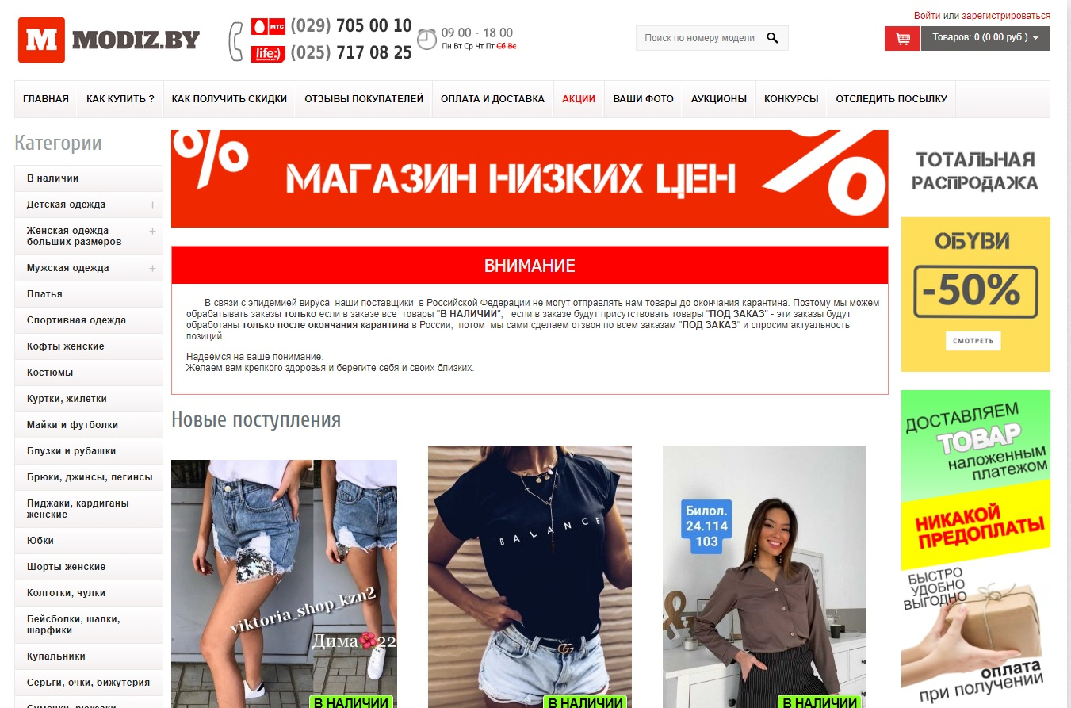

Рис.1.1.3. интернет-магазин Madiz.By

Достоинства:

* Широкий ассортимент товаров;

Недостатки:

* Перегруженность стартовой страницы;
* Поиск только по номеру товара;
* Неудобное расположение категорий товаров;

**1.2. Выводы по главе 1**

В первой главе были рассмотрены наиболее подходящие решения в области интернет-магазинов. Для каждого интернет-магазина были отмечены как достоинства, так и недостатки. В ходе исследования существующих решений были отмечены основные достоинства приложений такие как широкий ассортимент товаров и удобный личный кабинет.

**ГЛАВА 2**

**ПРОЕКТИРОВАНИЕ ИНТЕРНЕТ-МАГАЗИНА**

**2.1. Этапы разработки**

1. Постановка задачи

На данном этапе составляется список *всех* основных задач, которые должны решаться этой программой;

1. Разработка алгоритма

На этом этапе определяется последовательность необходимых действий, которые впоследствии нужно выполнить для получения желаемого результата;

1. Кодирование

Выбор языка программирования для реализации выбранного алгоритма;

1. Тестирование

На этапе тестирования проверяется поведение программы при большом числе наборов входных данных, как верных, так и специально подобранных неверных.

1. Усовершенствование

Исправление неточностей при прохождении тестирования.

**2.2. Функциональное моделирование**

В первой главе были разобраны реализации решений по данной тематике. Сейчас необходимо разработать набор функций программы. Так как целью данной работы является создание интернет-магазина, то можно выделить следующий набор функций:

* Возможность регистрации;
* Разделение доступа по ролям (администратор, покупатель);
* Возможность добавления товара в корзину;
* Возможность удаления товара;
* Возможность редактирования товара;
* Возможность просмотра заказов;
* Возможность добавления продукта в корзину;
* Возможность оплаты заказа;
* Возможность удаления заказа;
  1. Проектирование графического интерфейса интернет-магазина

Графический интерфейс был разработан с помощью технологии JSP, которая позволяет создавать динамические веб-страницы путем вкрапления в html-код в код java.

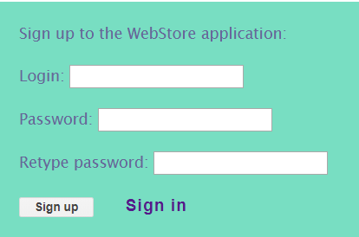

Рис.2.3.1 Форма регистрации в интернет-магазине

На данной картинке можно увидеть форму регистрации. У формы есть поля, которые новый покупатель должен заполнить при регистрации в интернет магазине.

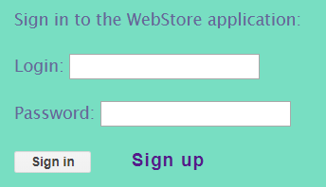

Рис.2.3.2 Форма входа

На данном рисунке можно увидеть форму входа уже зарегистрированных покупателей. Для входа необходимо указать пароль и логин, с которыми пользователь регистрировался.

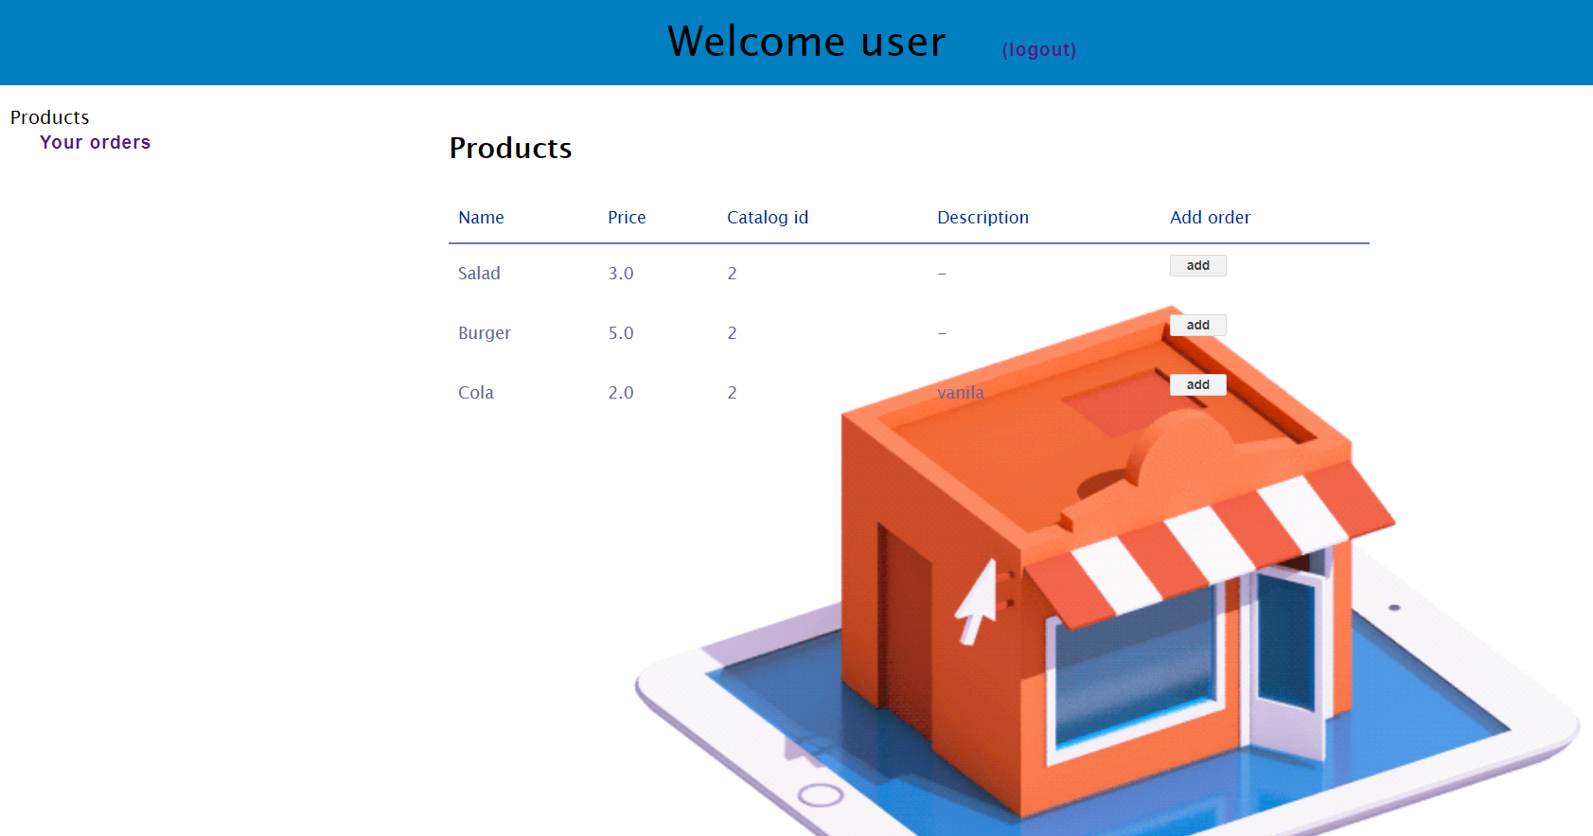

Рис.2.3.3 Главная страница пользователя

На данную страницу пользователь попадает после успешного входа с использование своего логина и пароля. Также здесь можно увидеть каталог товаров и приветствие пользователя. С этой страницы можно перейти в профиль пользователя, на страничку с корзиной или выйти.

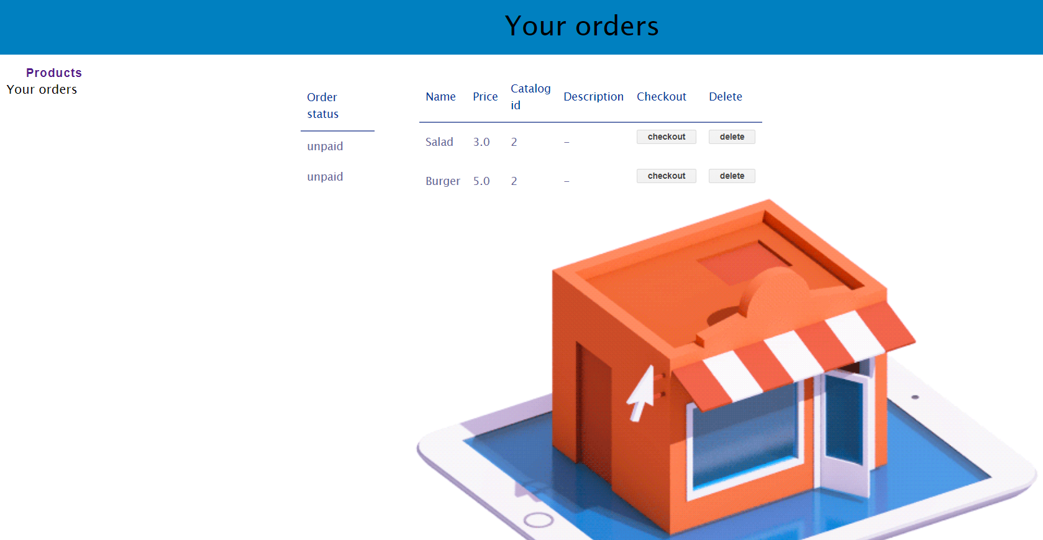

Рис.2.3.4. Заказы

На данной картинке можно увидеть список заказов. Сюда пользователь попадает после нажатия на кнопку “Your orders”. После этого покупатель может оплатить заказ, нажав на кнопку “checkout”.

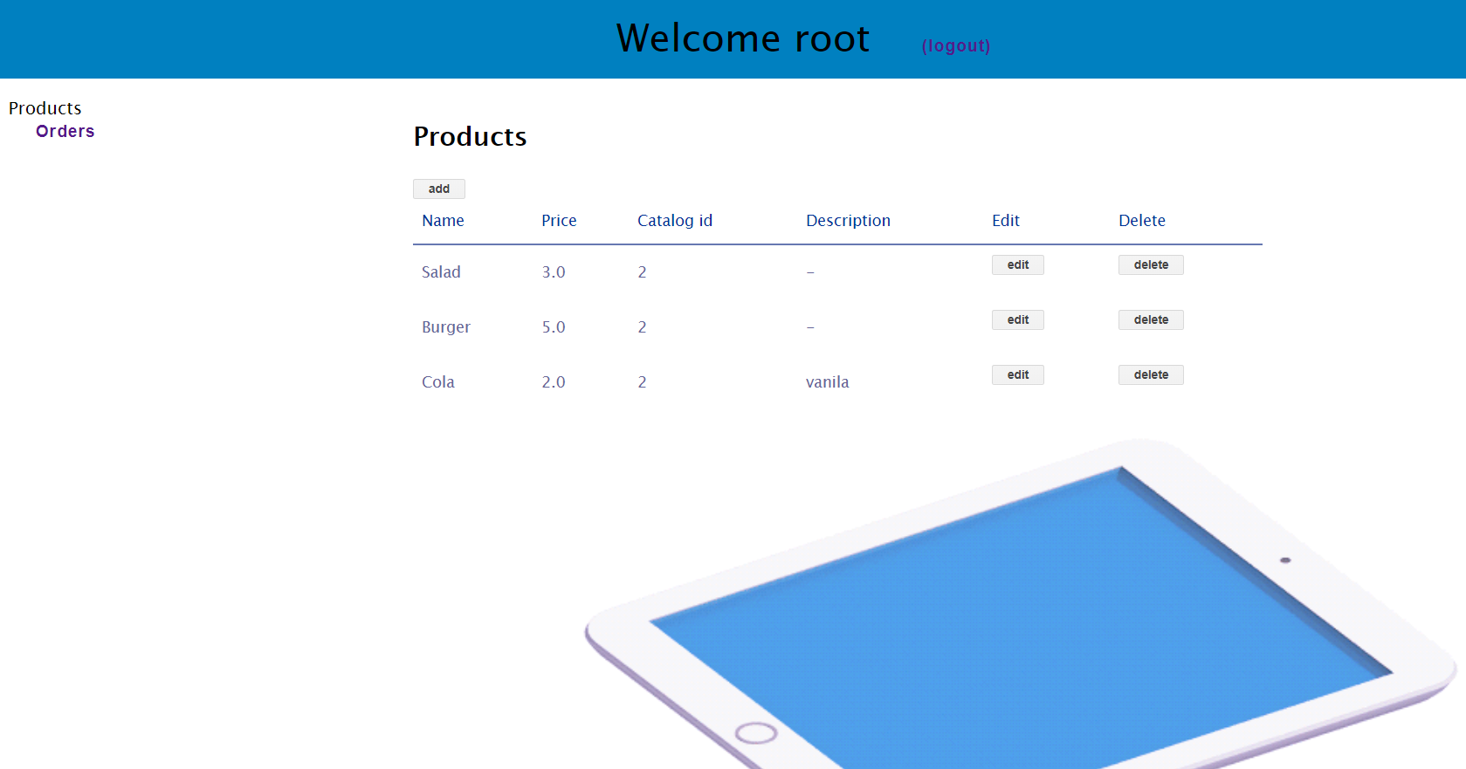

Рис.2.3.5. Начальная страница администратора

С данной страницы администратор может просмотреть каталог товаров с последующим добавлением, удалением или редактированием.

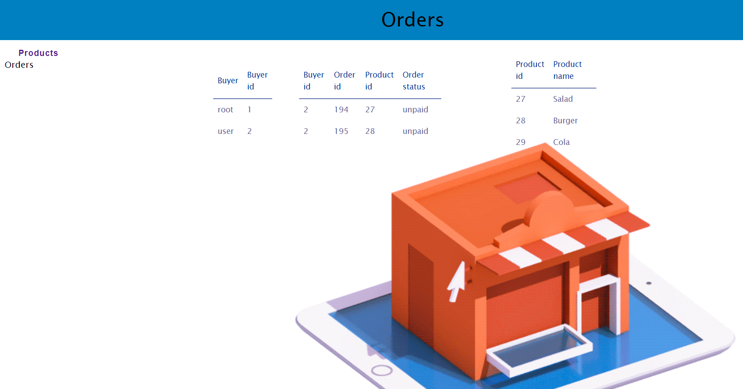

Рис.2.3.6. Информация о всех заказах

Также администратору доступна вся информация о заказах и их состоянии.

2.4. Выводы по главе 2

В процессе проектирования были составлены требования к функциональным характеристикам. Из них стало известно, что приложение должно быть многопользовательским и включать в себя две роли: администратор и пользователь. Для более детального ознакомления требования были сопровождены картинками.

**ГЛАВА 3**

**ПРОГРАММНАЯ РЕАЛИЗАЦИЯ ИНТЕРНЕТ-МАГАЗИНА**

3.1. Обзор и анализ средств реализации

Для реализации серверной части приложения был выбран язык Java.

Будущее приложение подразумевает в себе наличие классов, отвечающих за те или иные аспекты реализации. Язык Java поддерживает ООП, что позволяет выбрать его в качестве языка написания данного ПО. Помимо этого, по данному языку существует большое количество учебной литературы, что позволит избежать трудностей в реализации идей. Для реализации веб-приложения с использованием языка Java было решено использовать проект Maven. Для разработки клиентской части приложения были использована такие технологии, как JSP и JSTL, которые представляют собой html-код с вкраплениями кода Java.

 В то же время станицы JSP - это не стандартные html-страницы. Когда приходит запрос к определенной странице JSP, то сервер обрабатывает ее, генерирует из нее код html и отправляет его клиенту. В итоге пользователь после обращения к странице JSP видит в своем браузере обычную html-страницу. В качестве инструмента для хранения данных приложения была выбрана БД, для управления которой была выбрана наиболее быстрая и лёгкая в использовании СУБД My SQL.

3.2. Описание структуры проекта

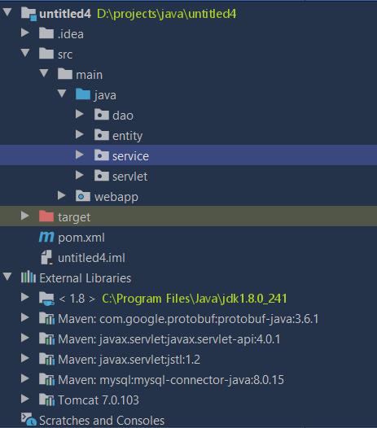

Рис.3.3.1. Структура проекта

Структура данного проекта разбита на слои согласно концепции MVC.

Можно выделить 4 основных слоя и дополнительный servlet.

Слой entity служит для описания сущностей базы данных:

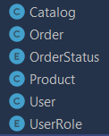

Рис.3.3.2. Структура слоя entity

Слой servlet служит управления запросами пользователя (получаемые в виде запросов HTTP GET или POST, когда пользователь нажимает на элементы интерфейса для выполнения различных действий). Его основная функция — вызывать и координировать действие необходимых ресурсов и объектов, нужных для выполнения действий, задаваемых пользователем.

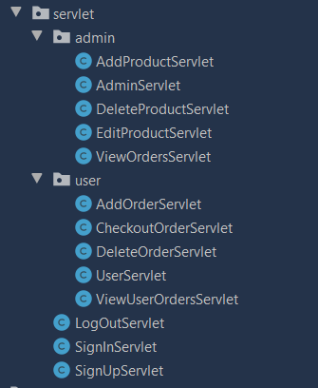

Рис.3.3.3. Структура слоя servlet

Слой dao служит для доступа к данным базы данных (CRUD- операции).

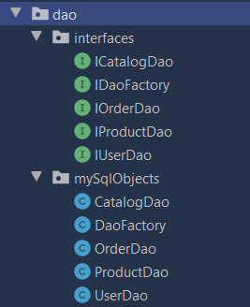

Рис.3.3.4. Структура слоя repository

Слой service служит для реализации и вызова методов слоя dao.

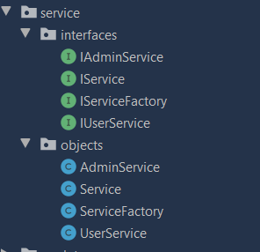

Рис.3.3.5. Структура слоя service

Также проект содержит JSP-файлы для описания разметки веб-страниц и CSS-файл для их стилизации.

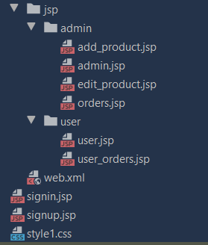

Рис.3.3.6. JSP и CSS файлы

3.3. Выводы по главе 3

Таким образом, поставленные задачи к программе и разработанный алгоритм были осуществлены при помощи знаний объектно-ориентированного языка Java, Maven, Servlet, а также базы данных MySQL. В ходе выполнения работы было реализовано приложение интернет-магазин.

В данной главе была подробно описана структура проекта, а именно главные слои.

**ЗАКЛЮЧЕНИЕ**

В ходе данной курсовой работы была поставлена цель – разработать приложение интернет-магазин. Было составлено техническое задание с описанием требований к данному проекту. На основании исследования клиент-серверной архитектуры, а также информации, полученной при анализе приложений подобного типа, было разработано собственное приложение, включающее раздельные клиентскую и серверную части, и реализующее сервис покупки товаров. В будущем данное приложение может иметь практическую пользу и быть использовано как действующий сервис для покупки вещей по средствам глобальной сети Интернет. Кроме того, приложение можно расширять, добавляя новый функционал.

**СПИСОК ИСПОЛЬЗОВАННЫХ ИСТОЧНИКОВ**

* [Clean Code: A Handbook of Agile Software Craftsmanship ,Robert C. Martin](https://www.ozon.ru/context/detail/id/5011068/);
* <https://metanit.com/>
* javaguides.net [Электронный ресурс]. – Режим доступа: <https://www.javaguides.net/2018/09/spring-boot-spring-mvc-role-based-spring-security-jpa-thymeleaf-mysql-tutorial.html>;